Grafiek 1. Aankopen van obligaties door de ECB onder het PSPP in miljoenen euro.
(Groen = Nederland, blauw = Duitsland, geel = Italië en oranje = Frankrijk).
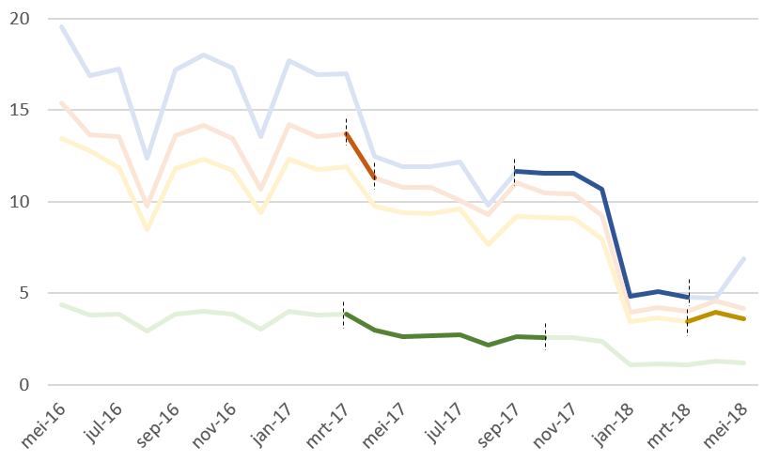
Bron: https://www.ecb.europa.eu/mopo/implement/omt/html/index.en.html#pspp

